1.pielikums. Zemes vienības “Jaunparks” sadales skice

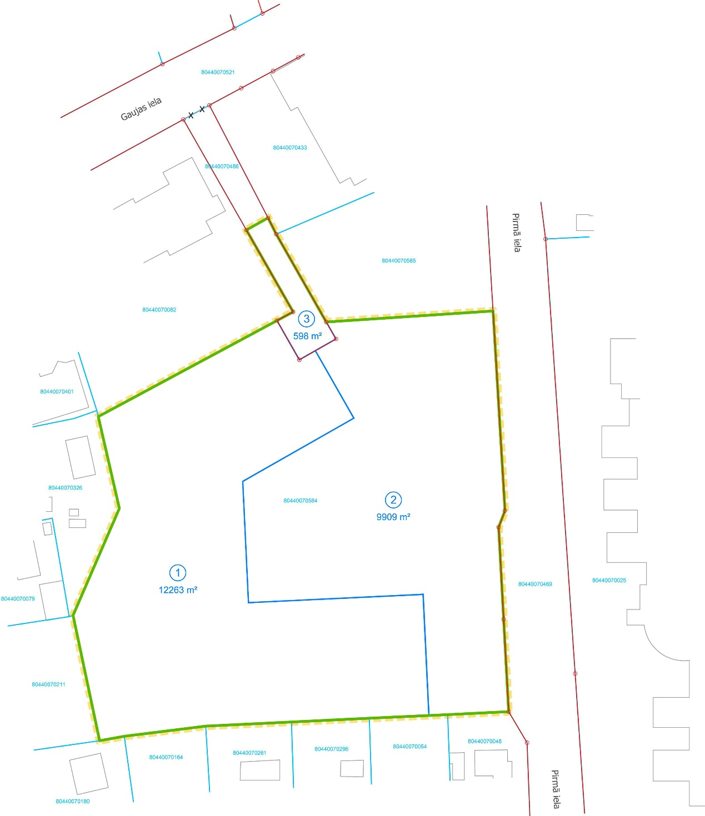

Atdalāmā Dabas un apstādījumu teritorijas (DA) – jaunveidojamā zemes vienība Nr. 2 (platība 9909m² )

